МУНИЦИПАЛЬНОЕ ДОШКОЛЬНОЕ УЧРЕЖДЕНИЕ ДЕТСКИЙ САД №51

«Я Помню! Я Горжусь!»

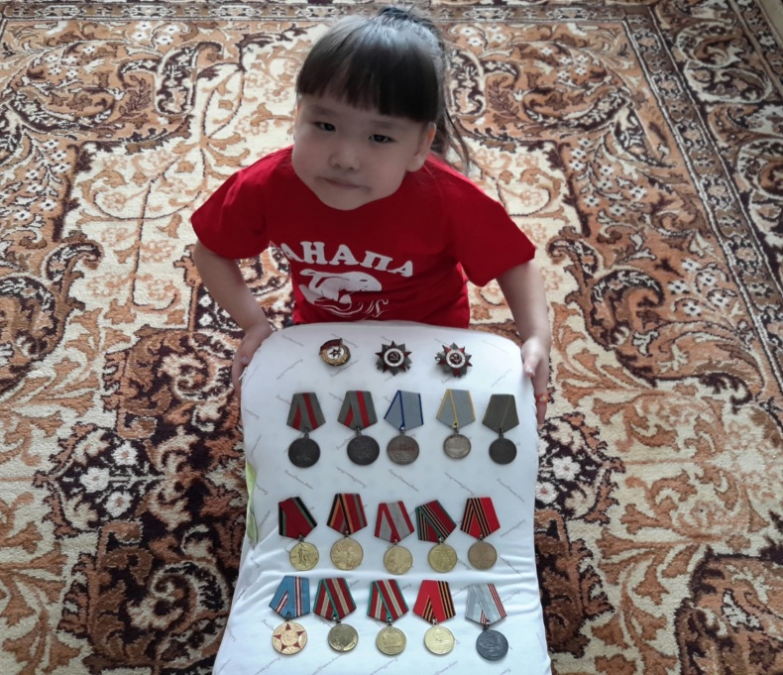

Старикова Анастасия 6 лет

МАДОУ №51

В нашей стране очень много городов. В городах много улиц, а на улицах разные дома, а этих домах живут люди. Люди разные. Все люди вносят, какой то вклад в историю. В историю дома, улицы, города, а может быть страны. Вклад может быть маленьким, а может быть огромным. Главное, чтобы об этом человеке помнили, помнили его родные. Тогда он будет жить в памяти его потомков. Я хочу вам рассказать о своем прадедушке.

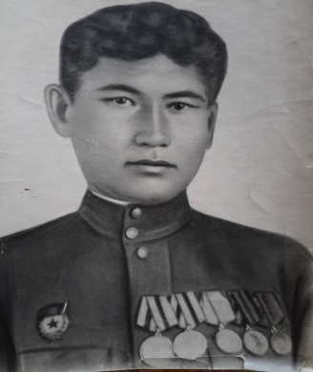В бурятской семье на Нукутской земле, родился и рос мой прадед. Учился, влюблялся, был вроде как все. Хотел свою жизнь наладить. Но горе случилось, война началась. И встал весь народ на защиту. Мой прадед в строю, он прошел всю войну с первого дня до Победы. Весна 43 страшный бой. Снаряды взрывались повсюду. Осколок. Контузия. Госпиталь, боль. Три месяца выжил и снова в строй. Много боев и много потерь. Курская битва. Свобода Варшаве. Пришла к нам Победа. Мы взяли Берлин. При взятие Берлина был ранен. Но это пустяк ведь конец войне и вроде домой уже надо. Но эхо войны деде снова в строй. Вернулся домой он в 46. Голод, разруха, бедность кругом. Целинные земли он поднимал. За это медаль имеет. Всю жизнь он трудился, влюбился, женился, детей воспитал и внуков. Но мне его видеть увы не пришлось, но знаю о нем и помню я. Горжусь своим прадедом верным бойцом – всю жизнь защищавшим Родину.

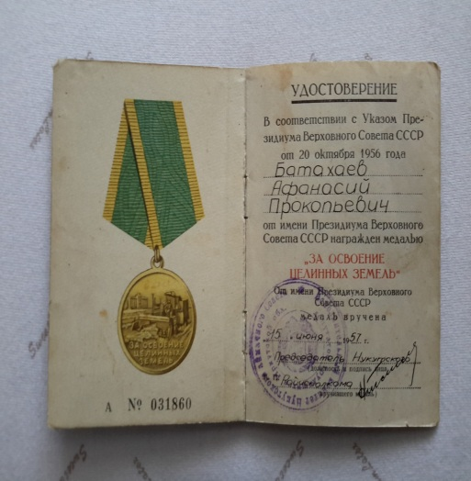 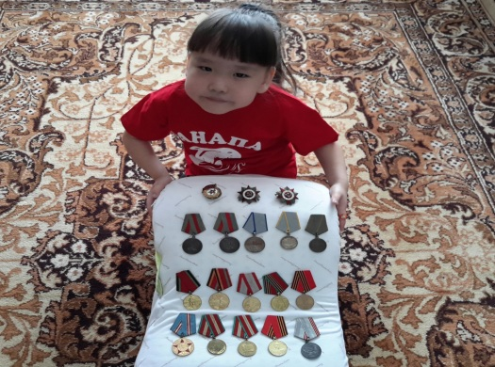

У моего прадеда много медалей и орденов: два ордена «Отечественной войны 1 и 2 степени», медаль за «Освобождение Варшавы», «За взятие Берлина» и много юбилейных наград.

У моего прадеда было два брата: Николай прошел всю войну, учувствовал в Сталинградской битве. Александр погиб 13 декабря 1943 года.

Мой прадед много лет прожил в городе Улан-Удэ, на улице Яковлева. Я считаю, что нужно помнить таких людей которые встали на защиту Родины и с честь вынесли все испытания. Важно сохранить воспоминания тех и о тех, кто прошел через ужасы той войны, испытал её, кто знает, как страшна война, как важно её не допустить. Древние говорили: «Если войну забывают, начинается новая». Давайте помнить и гордиться.